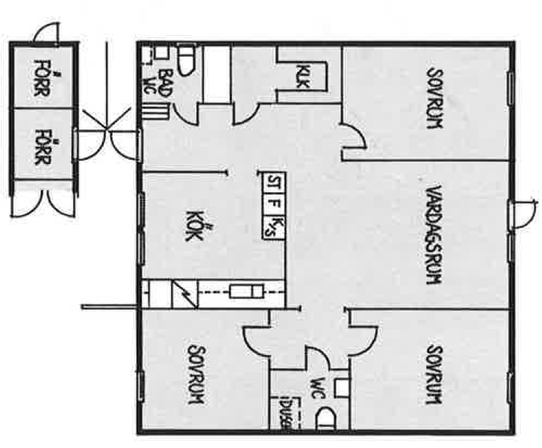

Kolningsberget låghus
4 r.o.k
95 kvm

